Отчет о работе депутата Думы города Костромы шестого созыва по единому муниципальному округу город Кострома
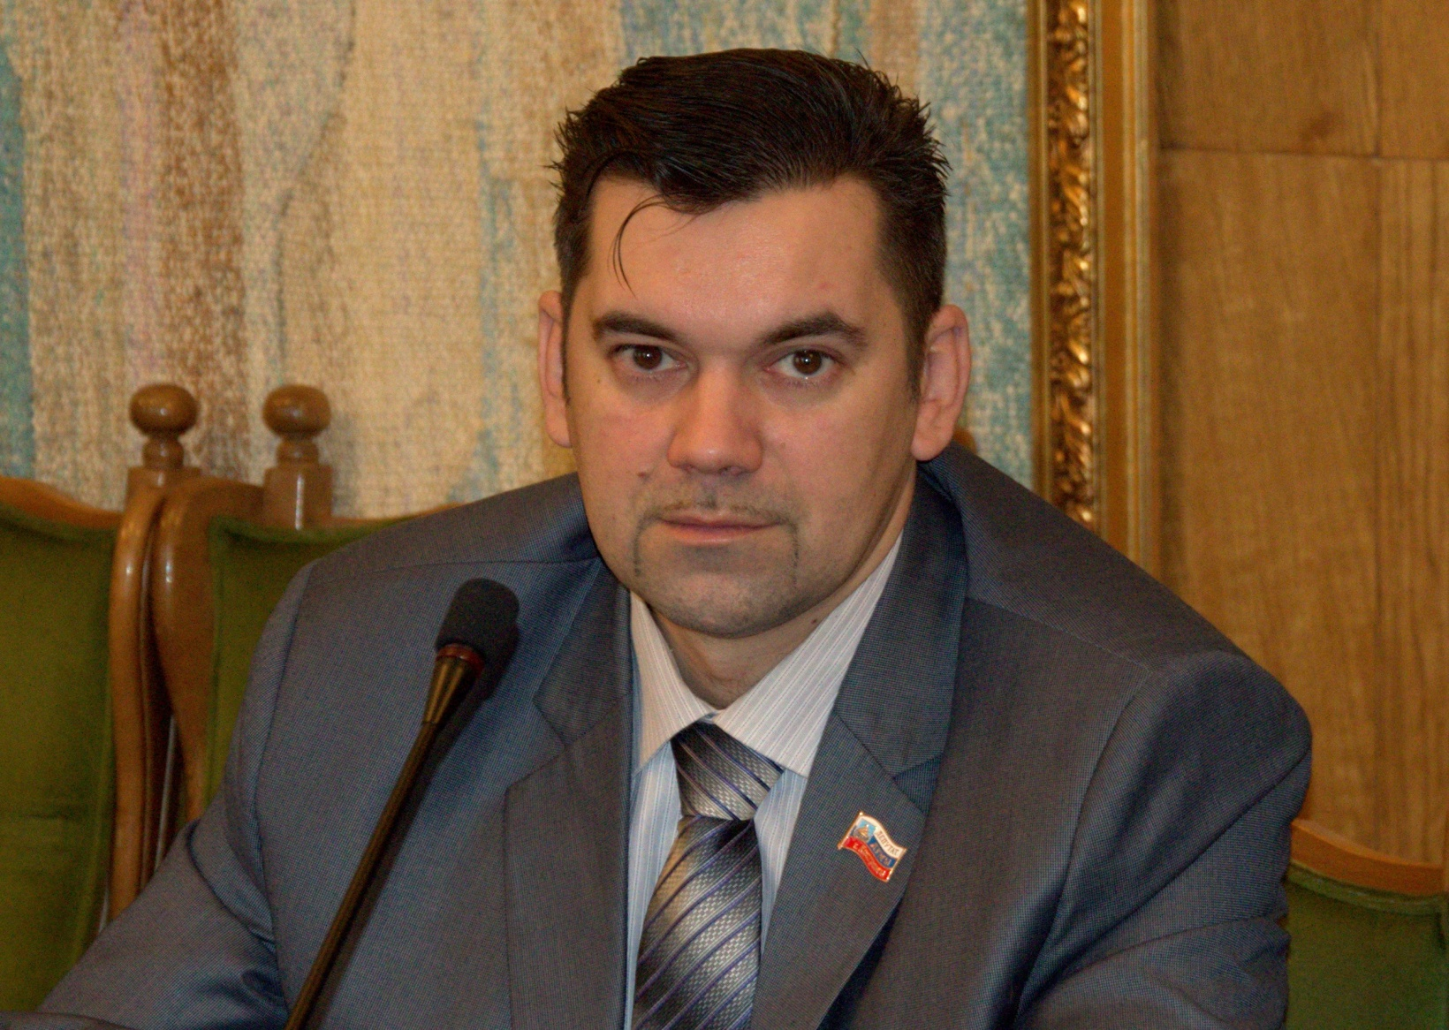
Дюкова
Андрея Анатольевича

Январь-декабрь 2019 года

Уважаемые жители города Костромы! Я благодарю Вас за оказанное мне доверие представлять интересы жителей Костромы в Думе города. За прошедший год мной была проведена работа в основе которой находятся Ваши наказы и просьбы, полученные мной на личных приемах и через Центр защиты прав граждан. Я всегда стараюсь находиться в плотном общении с Вами, в связи с этим в 2017 году у меня была открыта дополнительная приемная граждан по адресу Кострома, ул. Голубкова д.6 каб.113 каждый второй и четвертый вторник месяца, таким образом буду стараться помочь Вам решить как можно больше проблем.

За данный отчетный период я продолжил работу в составе двух постоянных депутатских комиссий:
-Комиссия по развитию городского хозяйства и
-Комиссия по социальным вопросам,
где обсуждаются и принимаются решения по наиболее важным вопросам и проблемам нашего города , проходят выездные заседания на объектах обсуждения, например в 2019 году наиболее важными темами стали качество работы регионального мусорного оператора, концессия городских теплосетей ТГК 2, правила и нормы благоустройства дворовых территорий . Принимались изменения в бюджет, которые позволили продолжить и закончить стройку важных социальных объектов: это новые школы и детские садики. Как лично, так и в составе фракции ПП «Справедливая Россия» принимаю активное участие в обсуждении, вношу предложения и задаю вопросы, интересующие жителей нашего города. С основными решениями комиссий можно ознакомиться на официальном сайте Думы города Костромы.

Также продолжил работу еще в трех комиссиях при Администрации города Костромы, это:

-Городская межведомственная транспортная комиссия:

На данной комиссии рассматривается изменение и установление новых маршрутов, в соответствии с запросами жителей и пассажиропотока. Постоянно рассматриваются вопросы качества обслуживания перевозчиков на основании жалоб пассажиров и выносятся как строгие предупреждения с штрафными санкциями, так и вплоть до лишения перевозчика лицензии в случае грубых и постоянно повторяющихся нарушений. Так в 2019 году при участии в данной комиссии по просьбе жителей после нескольких проверок и предупреждений была отозвана лицензия у перевозчика двух маршрутов. Речь идёт о двух маршрутах: это 48 и 52, которые связывают различные
районы нашего города: посёлок Волжский, ТЦ Солнечный и Полиграфкомбинат. По многократным заявлениям пассажиров перевозчик не справляется с пассажиропотоком в часы пик, вследствие чего ухудшается качество обслуживания людей и создаются стрессовые ситуации. Комиссия проверила обоснованность жалоб и после неоднократных предупреждений и разговоров с перевозчиком приняла решение о расторжении контракта с ним. В дальнейшем будет проведен конкурс на поиск нового переводчика, а до тех пор маршруты будет обслуживать старый. Напомню, каждый житель может оставить своё замечание о работе «маршруток» по телефону приёмной
Управления городского пассажирского транспорта 42-43-48 и 42-21-33.
Недавно Управление городского транспорта сообщило о возможности переноса неиспользованных поездок в текущем месяце на следующий по транспортным картам, запрос об этом по просьбам Костромичей мной был сделан еще в начале года.

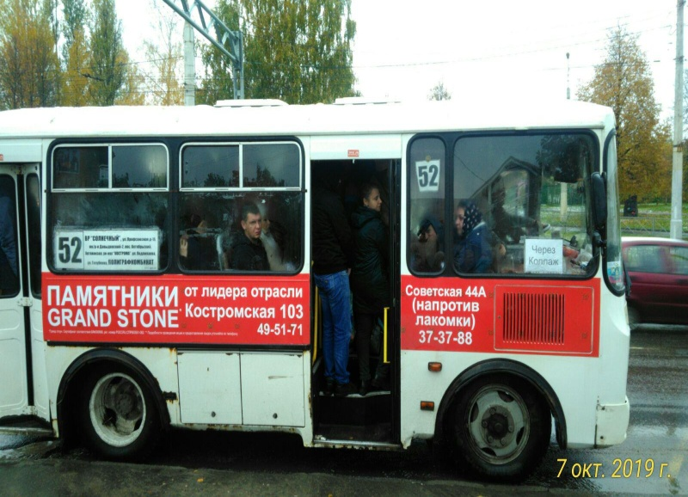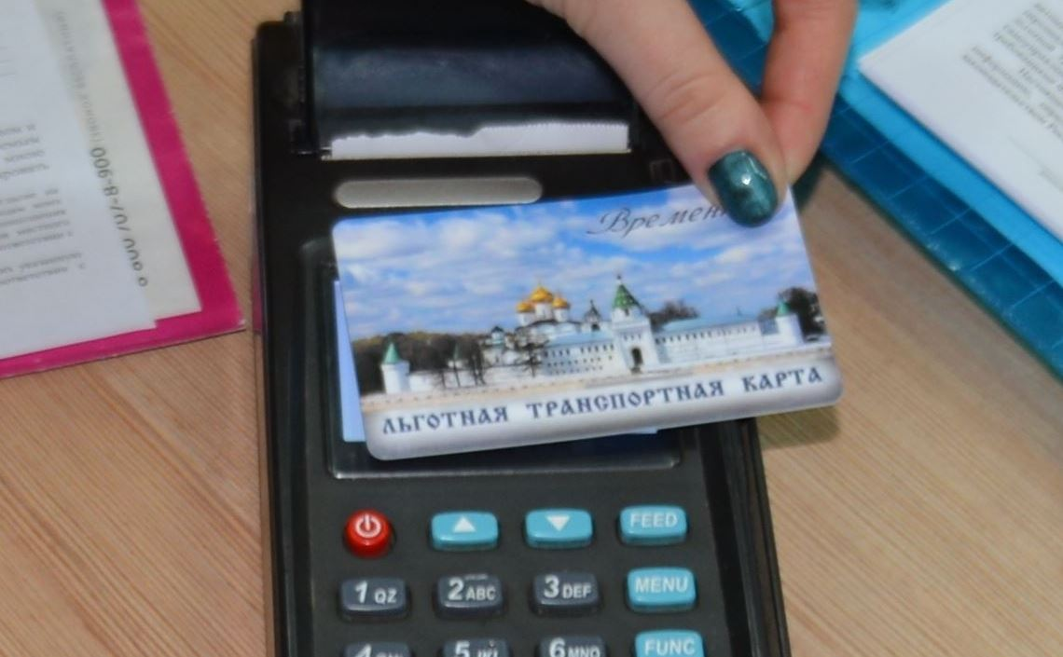

-Комиссия по вопросам работы регионального мусорного оператора:

На данной комиссии рассматриваются обращения жителей по поводу некачественного исполнения оператором деятельности по вывозу мусора и содержания мусоросборочных площадок. В связи со становлением «мусорной» реформы появилось много вопросов и проблем, решение которых легли на плечи Администрации региона и города. Так, например, была реализована инициатива в рамках работы в процессе обсуждения «мусорной реформы» в нашем регионе. Зимой на межведомственном круглом столе, посвященном проблемам становления «мусорной реформы» в нашем регионе мной было предложено исключить детей многодетных семей из тарифа. Данное предложение было поддержано Департаментом цен и тарифов, а так же Региональным оператором. В результате губернатором Костромской области было подписано решение об исключении из тарифа третьего и каждого последующего ребенка многодетных семей, а в нашем регионе это более шести тысяч человек.

Сейчас в Костроме активно обсуждается тема и возможность раздельного сбора мусора.
-Антинаркотическая комиссия при Администрации города:

На данной комиссии в 2019 году я продолжил свою работу с Администрацией города в направлении профилактики алко и табакопотребления, включая спайсы и электронные сигареты. К большому сожалению в этом году мы столкнулись с новым видом наркотических средств, это так называемые СНЮСЫ. Это новый вид никотиносодержащих веществ, которые размещают в различных жевачках и конфетах, что делает их особенно опасными для детей и подростков. Данная тема широко обсудалась в социальных сетях и соответствующая инициатива по запрету была направлена в ГосДуму. Также в этом году я вошел в так называемый Совет Отцов созданный по распоряжению Президента РФ, где в тесном контакте с руководством школ и МВД проводим рейды и занятия по основным важным вопросам безопасности подростков. Также было рекомендовано сотрудникам МВД и участковым включить в маршрут патрулирования детские спортивные площадки во дворах и проводить там рейды, особенно в вечернее время и каникулы, а так же проводить совместную работу со старшими по домам и Управляющими компаниями с целью выявления притонов и пресечению их деятельности.
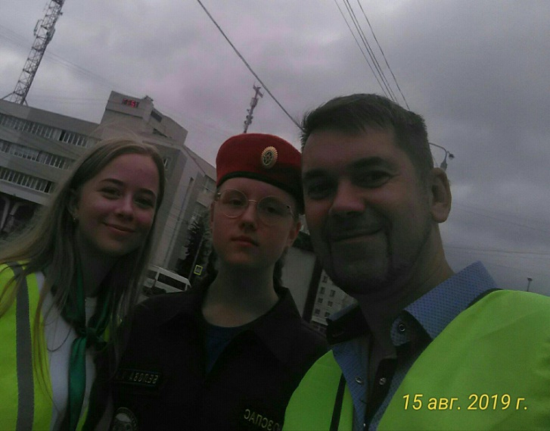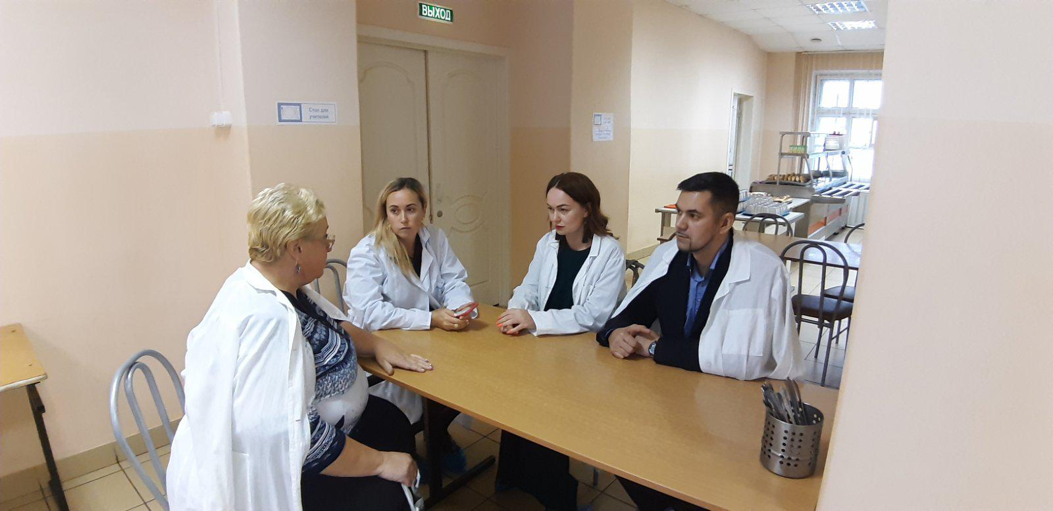
За данный отчетный период мной было направлено несколько десятков депутатских запросов по обращениям жителей различных районов нашего города и касаемо различных сфер нашей жизни. Отмечу наиболее значимые результаты, которых удалось достичь в 2019 году:

-Помощь жителям в благоустройстве и трудной ситуации.

Так, например, по моему запросу был выполнен ремонт провалившегося люка на пересечении улиц Ивана Сусанина и Никитской. Ненормативное состояние люка делало небезопасной езду по данному участку и затрудняло движение. На одном и многоквартирных домов по улице Свердлова была устранена давняя протечка кровли после моего обращения в соответствующую управляющую компанию.

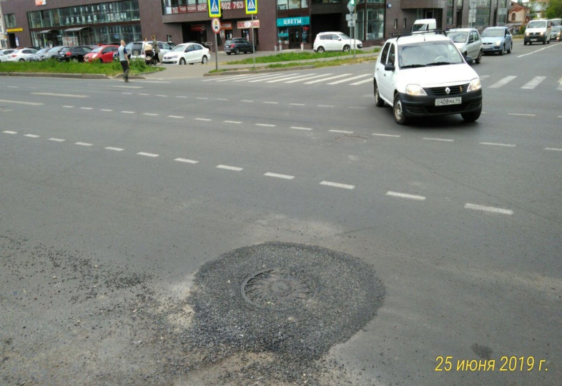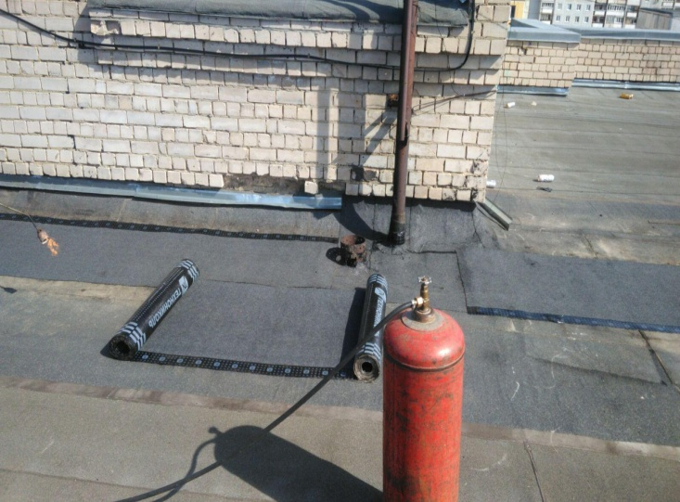
Так же мой запрос помог найти владельца автомобиля, и заодно решил проблему с брошенной техникой во дворе. Оказалось автомобиль был угнан и брошен во дворе одного из спальных районов нашего города, а хозяин давно его разыскивает.

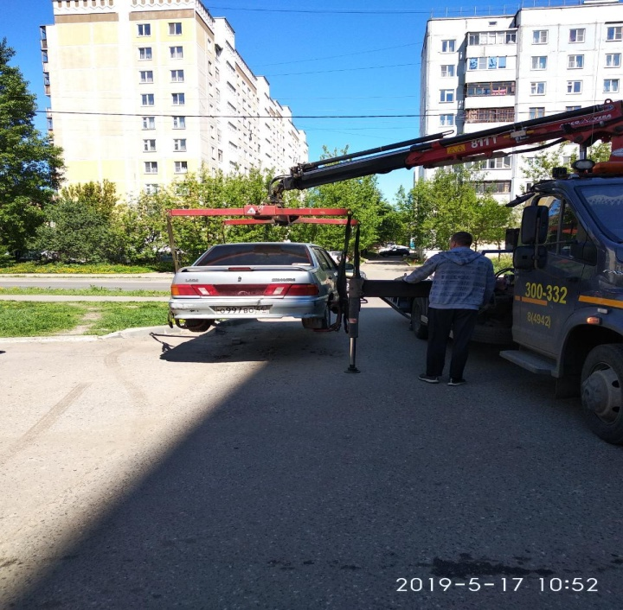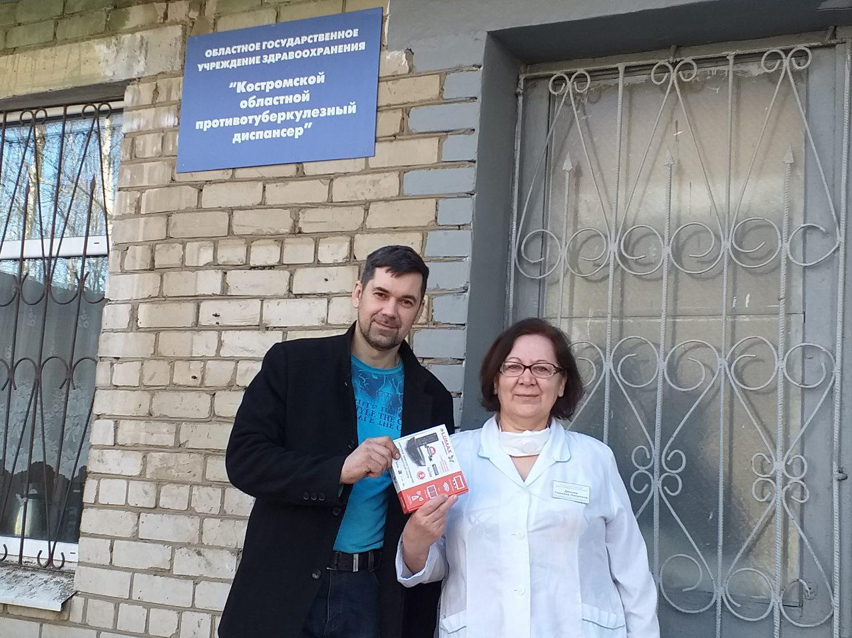

Весной 2019 года в рамках помощи при переходе нашего региона на цифровое ТВ трем нуждающимся многодетным семьям и отделению областного противотуберкулезного диспансера мной были куплены и подарены лично комплекты цифровых приставок. А так же оказана помощь по их подключению и настройке.
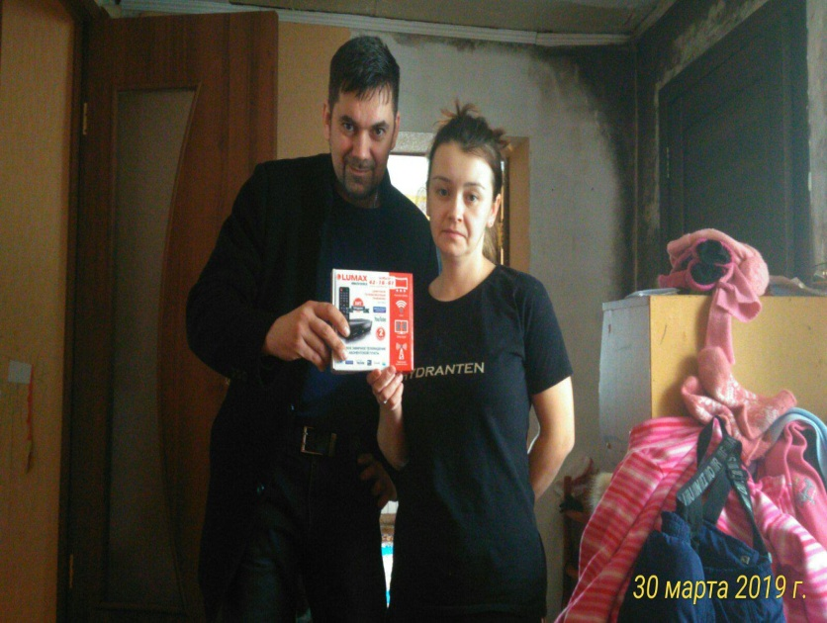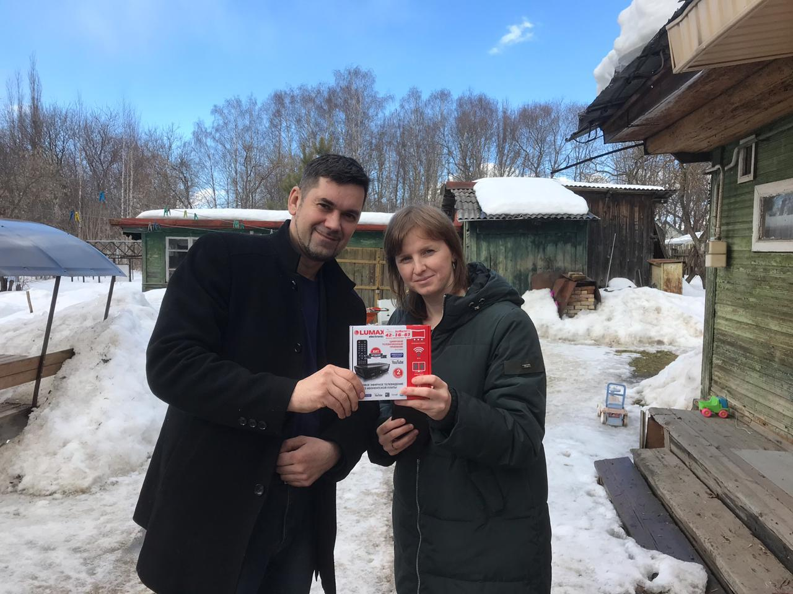

В июле 2019 после многократных обращений к региональному мусорному оператору была ликвидирована большая свалка крупногабаритного мусора по адресу улица Никитская дом 100.

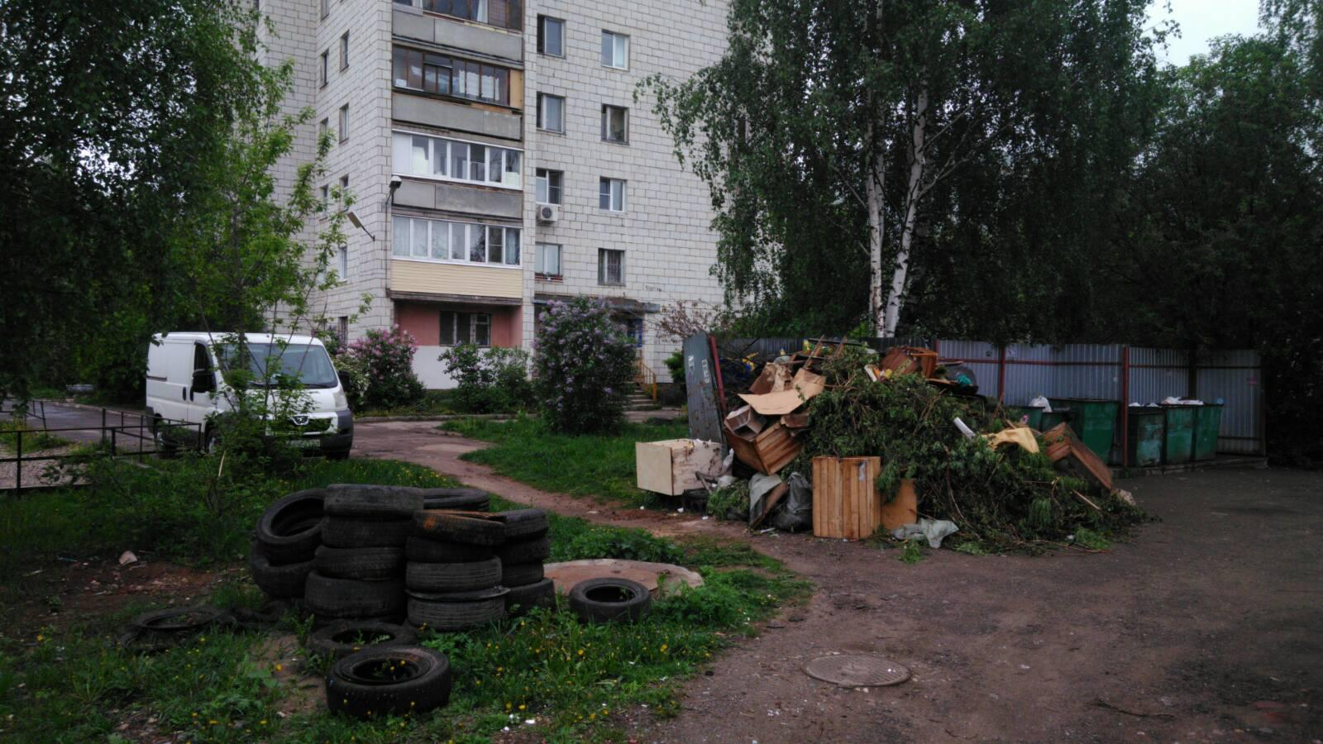
В октябре этого года по моим многочисленным обращениям от имени жителей поселка Никольское был запущен в строй остановочный комплекс состоящий из двух остановок соединенных пешеходным переходом на улице Юрия Смирнова, который будет заменять закрытую ранее остановку в районе Галическая 118.
-Общественная деятельность.
Уже традиционно принял участие в дружеском футбольном матче в составе сборной команды депутатов и ребят из семей нахоящихся в трудной жизненной ситуации и подарили подарки участникам, провели встречу на открытии новой спотивной площадке Администрацией в парке Берендеевке. Так же провели встречу с командой Костромского Государственного Университета по мини футболу, победила дружба.
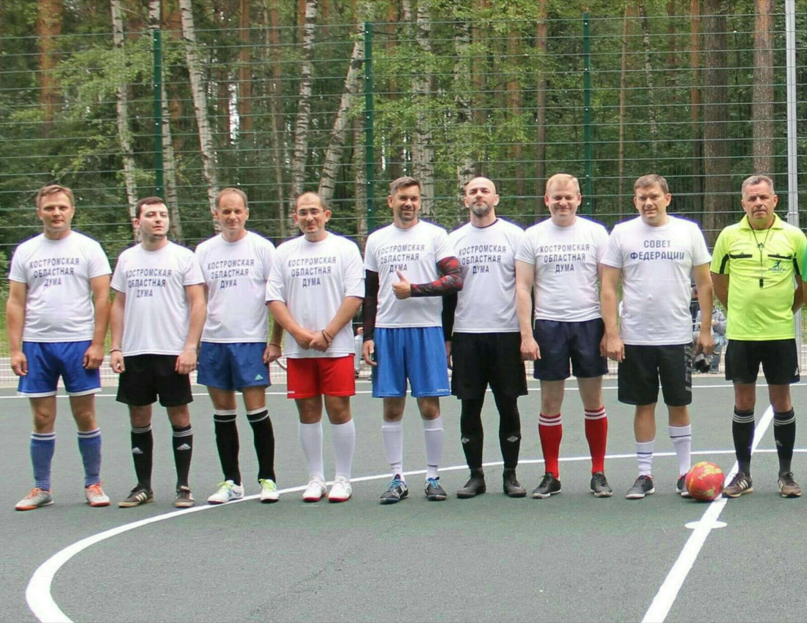 Принял участие в торжественной линейке посвященной Дню Знаний 1 Сентября школы № 22. Выступил с поздравительным словом к ребятам в родной школе которую сам закончил.
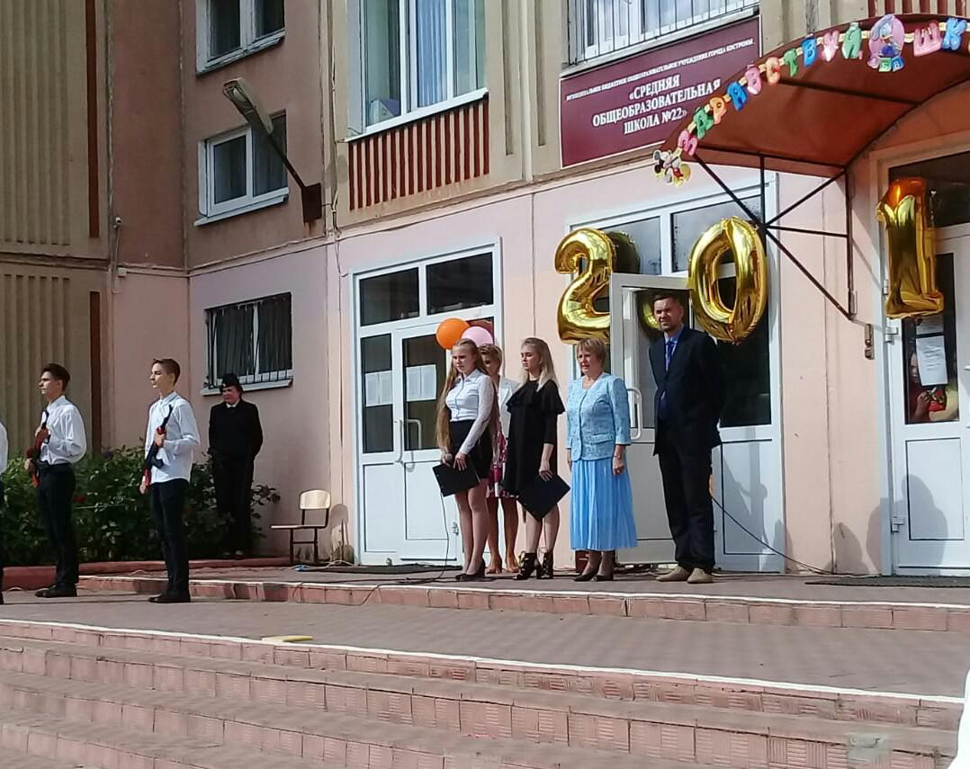

Весной 2019 года традиционно принял участие в митинге посвященному 33 годовщине аварии на Чернобыльской АЭС. Имел честь сообщить ликвидаторам, что накануне Думой Костромы скверу на Проспекте Мира 55 присвоено название увековечивающее подвиг Героев Чернобыльцев, в числе которых был и мой отец.
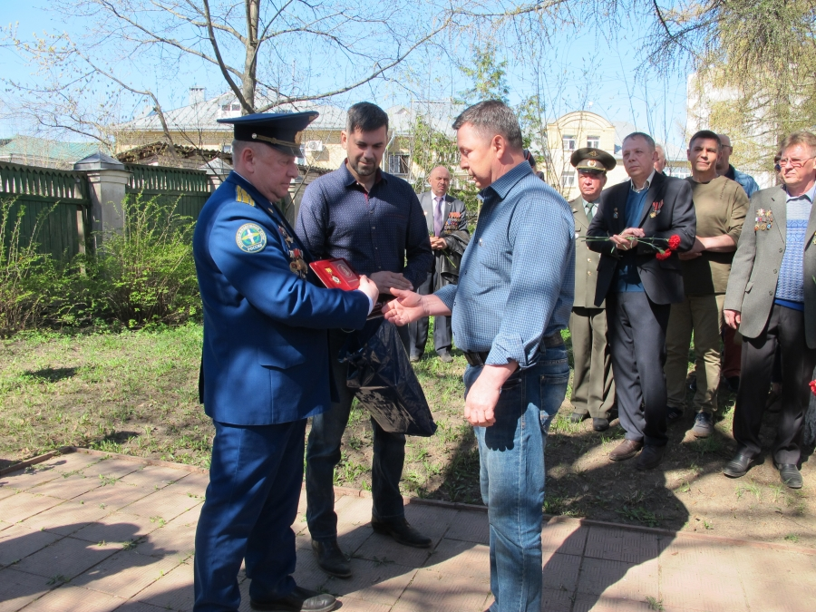

- Соблюдения прав и законных интересов граждан.
В этом году мной было проведено несколько десятков приемов и направлено более двадцати запросов в Администрацию города, различные департаменты и учреждения с целью защиты прав и законных интересов жителей. Так же на приемах граждан мной регулярно проводится разъяснительно-информационная работа, в том числе с целью повышения юридической грамотности населения в основном касающаяся вопросов ЖКХ, но много и вопросов в других сферах. Напомню: со всеми своими вопросами костромичи всегда могут обратится за бесплатной юридической консультацией в Центр защиты прав граждан по адресу Кострома улица Советская 97.

- Отдельным пунктом хочется поблагодарить всех представителей Администрации города Костромы, которые помогают воплощять мои запросы в жизнь, тем самым поднимая качество жизни костромичей на новый уровень . Отдельное спасибо Главе Администрации города Костромы Алексею Васильевичу Смирнову, его первому заместителю Олегу Валерьевичу Болоховцу и Главе Города Юрию Валерьевичу Журину.

Уважаемые жители, попасть ко мне на прием можно каждый второй и четвертый вторник месяца по адресу г.Кострома ул.Голубкова д.6 каб.113 с 11.00 до 12.00. Прием ведется без предварительной записи.

